

**Об утверждении Плана по управлению пастбищами и их использованию по городу Каражал на 2022-2023 годы**

Решение Каражалского городского маслихата Карагандинской области от 24 декабря 2021 года № 83

      В соответствии с Законами Республики Казахстан "О местном государственном управлении и самоуправлении в Республике Казахстан", "О пастбищах", приказом Заместителя Премьер-Министра Республики Казахстан-Министра сельского хозяйства Республики Казахстан от 24 апреля 2017 года №173 "Об утверждении Правил рационального использования пастбищ", приказом Министра сельского хозяйства Республики Казахстан от 14 апреля 2015 года № 3-3/332 "Об утверждении предельно допустимой нормы нагрузки на общую площадь пастбищ", в целях рационального использования пастбищ и повышения продуктивности животноводства на территории города Каражал, Каражалский городской маслихат РЕШИЛ:

      1. Утвердить прилагаемый План по управлению пастбищами и их использованию по городу Каражал на 2022-2023 годы.

      2. Настоящее решение вводится в действие по истечении десяти календарных дней после дня его первого официального опубликования и распространяется на правовые отношения возникшие с 01 января 2022 года.

|  |  |
| --- | --- |
| *Секретарь городского маслихата* | *З.Оспанова* |

|  |  |
| --- | --- |
|  | Приложение к решению  Каражалского городского маслихата от 24 декабря 2021 года №83 |

**План по управлению пастбищами и их использованию по городу Каражал на 2022-2023 годы**

      План по управлению пастбищами и их использованию по городу Каражал на 2022-2023 годы (далее - План) разработан в соответствии с Законом Республики Казахстан "О пастбищах". Настоящий План обеспечивает рациональное использование пастбищ, устойчивое обеспечение потребности в кормах и предотвращение процессов деградации пастбищ.

      План содержит:

      1) схему расположения пастбищ на территории города Каражал в разрезе категорий земель, собственников земельных участков и землепользователей на основании правоустанавливающих документов (приложение 1);

      2) схему расположения пастбищ на территории поселка Жайрем в разрезе категорий земель, собственников земельных участков и землепользователей на основании правоустанавливающих документов (приложение 2);

      3) приемлемую схему пастбищеоборотов города Каражал (приложение 3);

      4) приемлемую схему пастбищеоборотов поселка Жайрем (приложение 4);

      5) карту с обозначением внешних и внутренних границ и площадей пастбищ, в том числе сезонных, объектов пастбищной инфраструктуры города Каражал (приложение 5);

      6) карту с обозначением внешних и внутренних границ и площадей пастбищ, в том числе сезонных, объектов пастбищной инфраструктуры поселка Жайрем (приложение 6);

      7) схему доступа пастбищепользователей города Каражал к водоисточникам (озерам, рекам, прудам, копаням, оросительным или обводнительным каналам, трубчатым или шахтным колодцам), составленную согласно норме потребления воды (приложение 7);

      8) схему доступа пастбищепользователей поселка Жайрем к водоисточникам (озерам, рекам, прудам, копаням, оросительным или обводнительным каналам, трубчатым или шахтным колодцам), составленную согласно норме потребления воды (приложение 8);

      9) схему перераспределения пастбищ для размещения поголовья сельскохозяйственных животных физических и (или) юридических лиц города Каражал, у которых отсутствуют пастбища, и перемещения его на предоставляемые пастбища (приложение 9);

      10) схему перераспределения пастбищ для размещения поголовья сельскохозяйственных животных физических и (или) юридических лиц поселка Жайрем, у которых отсутствуют пастбища, и перемещения его на предоставляемые пастбища (приложение 10);

      11) схему размещения поголовья сельскохозяйственных животных на отгонных пастбищах физических и (или) юридических лиц города Каражал, не обеспеченных пастбищами (приложение 11);

      12) схему размещения поголовья сельскохозяйственных животных на отгонных пастбищах физических и (или) юридических лиц поселка Жайрем, не обеспеченных пастбищами (приложение 12);

      13) календарный график по использованию пастбищ, устанавливающий сезонные маршруты выпаса и передвижение сельскохозяйственных животных (приложение 13).

|  |  |
| --- | --- |
|  | Приложение 1 к Плану по управлению пастбищами города Каражал и их использованию на 2022-2023 годы |

**Схема расположения пастбищ на территории города Каражал разрезе категорий земель, собственников земельных участков и землепользователей на основании правоустанавливающих документов**

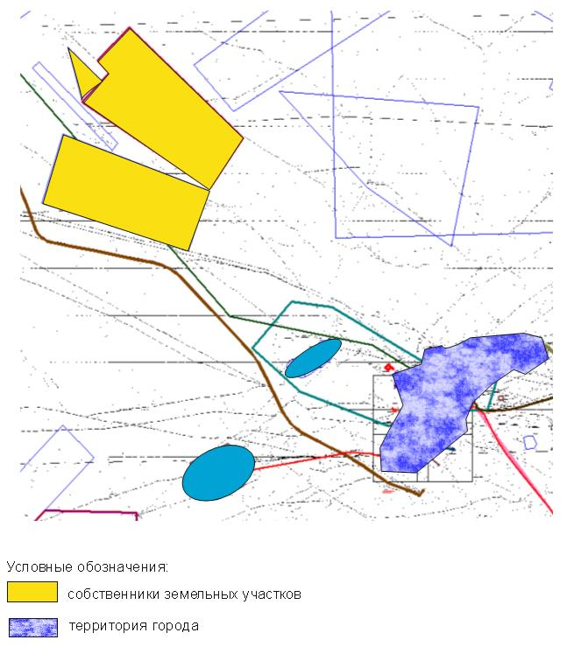

|  |  |
| --- | --- |
|  | Приложение 2 к Плану по управлению пастбищами города Каражал и их использованию на 2022-2023 годы |

**Схема расположения пастбищ на территории поселка Жайрем в разрезе категорий земель, собственников земельных участков и землепользователей на основании правоустанавливающих документов**

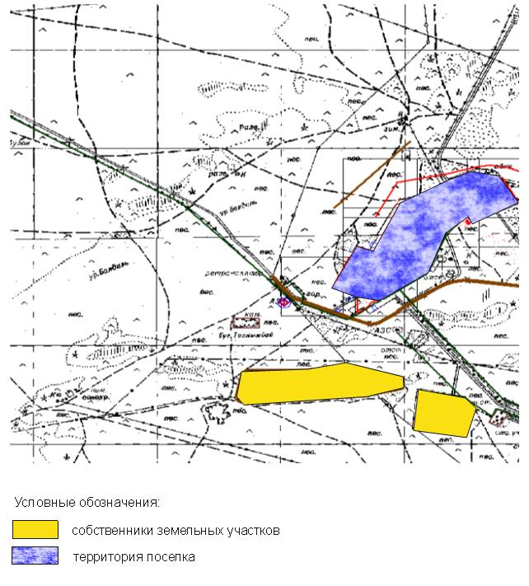

|  |  |
| --- | --- |
|  | Приложение 3 к Плану по управлению пастбищами города Каражал и их использованию на 2022-2023 годы |

**Приемлемая схема пастбищеоборотов города Каражал**

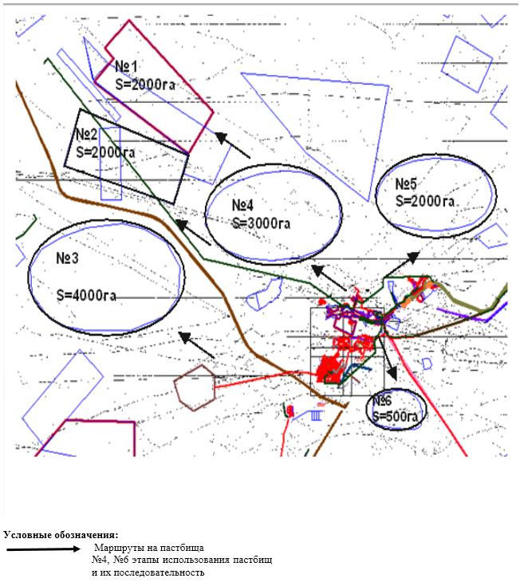

|  |  |
| --- | --- |
|  | Приложение 4 к Плану по управлению пастбищами города Каражал и их использованию на 2022-2023 годы |

**Приемлемая схема пастбищеоборотов поселка Жайрем**

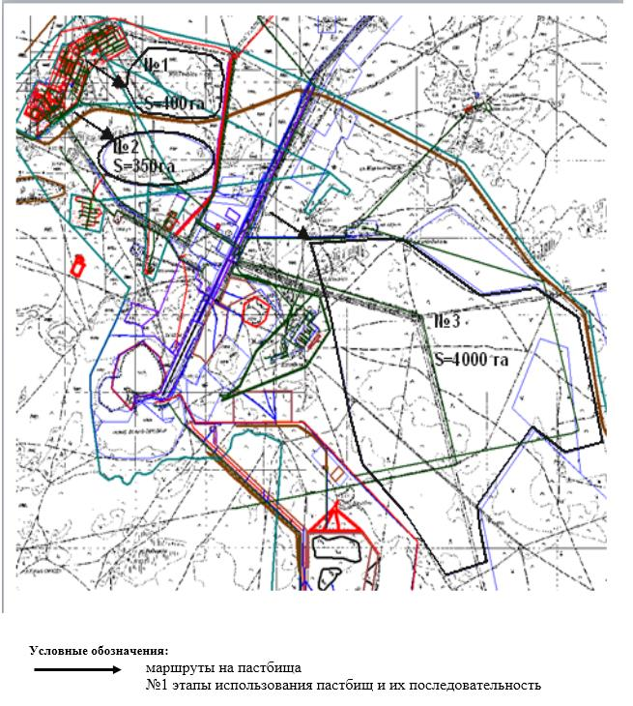

|  |  |
| --- | --- |
|  | Приложение 5 к Плану по управлению пастбищами города Каражал и их использованию на 2022-2023 годы |

**Карта с обозначением внешних и внутренних границ и площадей пастбищ, в том числе сезонных, объектов пастбищной инфраструктуры города Каражал**

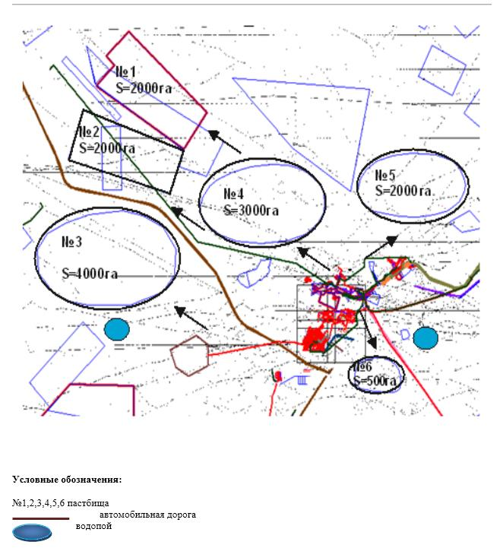

|  |  |
| --- | --- |
|  | Приложение 6 к Плану по управлению пастбищами города Каражал и их использованию на 2022-2023 годы |

**Карта с обозначением внешних и внутренних границ и площадей пастбищ, в том числе сезонных, объектов пастбищной инфраструктуры поселка Жайрем**

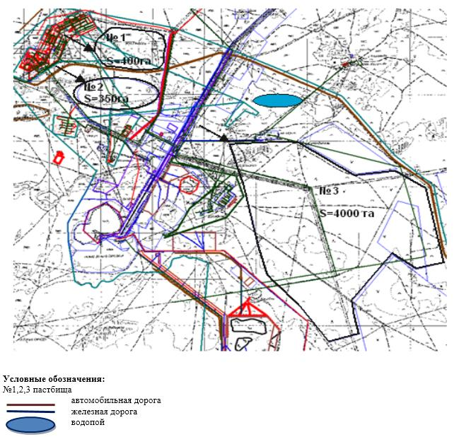

|  |  |
| --- | --- |
|  | Приложение 7 к Плану по управлению пастбищами города Каражал и их использованию на 2022-2023 годы |

**Схема доступа пастбищепользователей города Каражал к водоисточникам (озерам, рекам, прудам, копаням, оросительным или обводнительным каналам, трубчатым или шахтным колодцам), составленную согласно норме потребления воды**

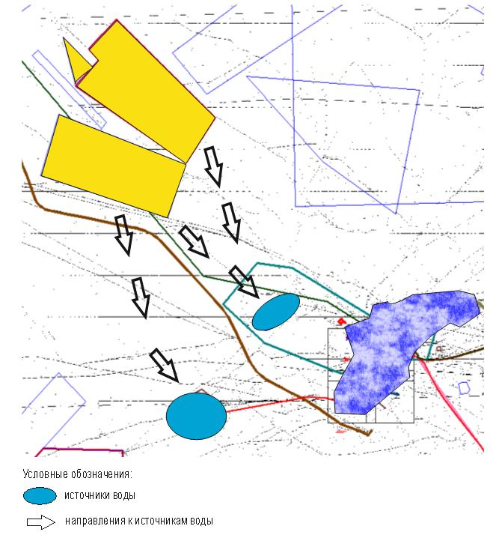

|  |  |
| --- | --- |
|  | Приложение 8 к Плану по управлению пастбищами города Каражал и их использованию на 2022-2023 годы |

**Схема доступа пастбищепользователей поселка Жайрем к водоисточникам (озерам, рекам, прудам, копаням, оросительным или обводнительным каналам, трубчатым или шахтным колодцам), составленную согласно норме потребления воды**

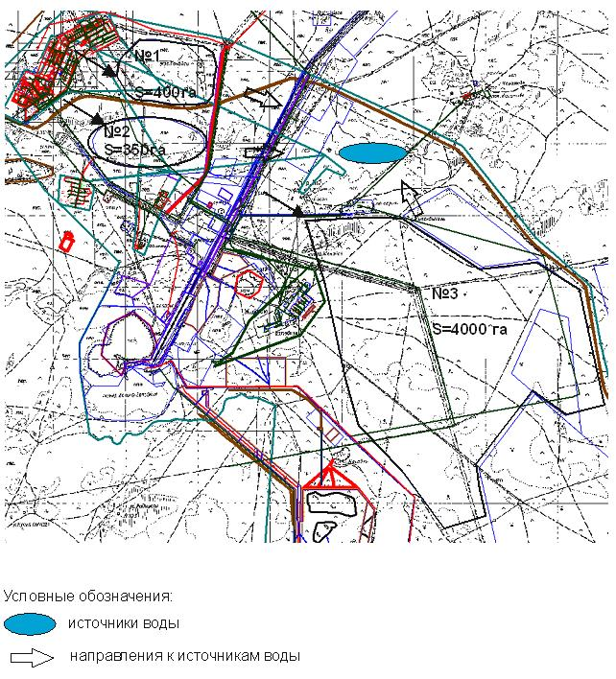

|  |  |
| --- | --- |
|  | Приложение 9 к Плану по управлению пастбищами города Каражал и их использованию на 2022-2023 годы |

**Схема перераспределения пастбищ для размещения поголовья сельскохозяйственных животных физических и (или) юридических лиц города Каражал, у которых отсутствуют пастбища, и перемещения его на предоставляемые пастбища**

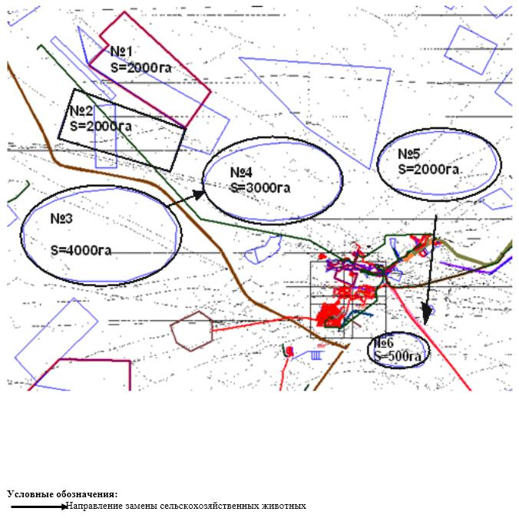

|  |  |
| --- | --- |
|  | Приложение 10 к Плану по управлению пастбищами города Каражал и их использованию на 2022-2023 годы |

**Схема перераспределения пастбищ для размещения поголовья сельскохозяйственных животных физических и (или) юридических лиц поселка Жайрем, у которых отсутствуют пастбища, и перемещения его на предоставляемые пастбища**

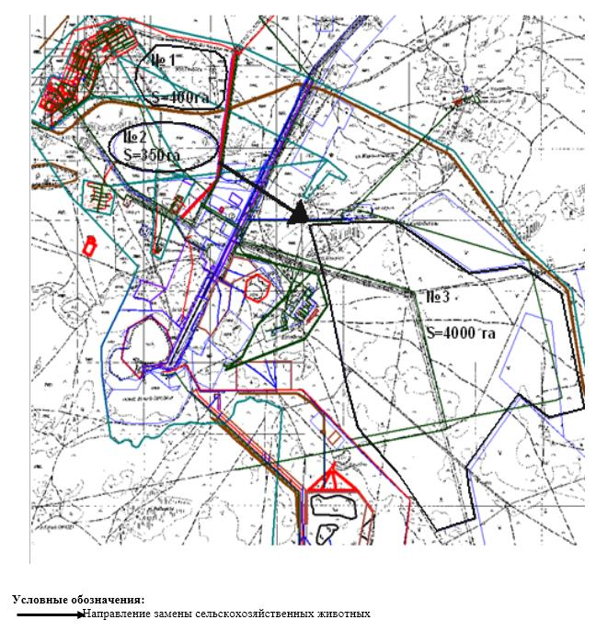

|  |  |
| --- | --- |
|  | Приложение 11 к Плану по управлению пастбищами города Каражал и их использованию на 2022-2023 годы |

**Схема размещения поголовья сельскохозяйственных животных на отгонных пастбищах физических и (или) юридических лиц города Каражал, не обеспеченных пастбищами**

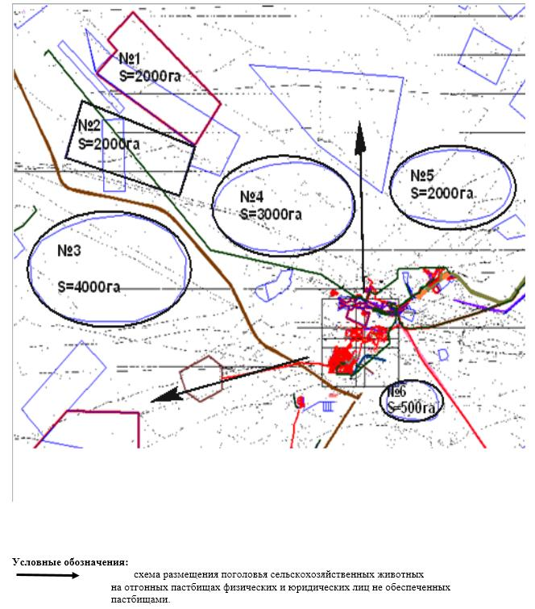

|  |  |
| --- | --- |
|  | Приложение 12 к Плану по управлению пастбищами города Каражал и их использованию на 2022-2023 годы |

**Схема размещения поголовья сельскохозяйственных животных на отгонных пастбищах физических и (или) юридических лиц поселка Жайрем, не обеспеченных пастбищами**

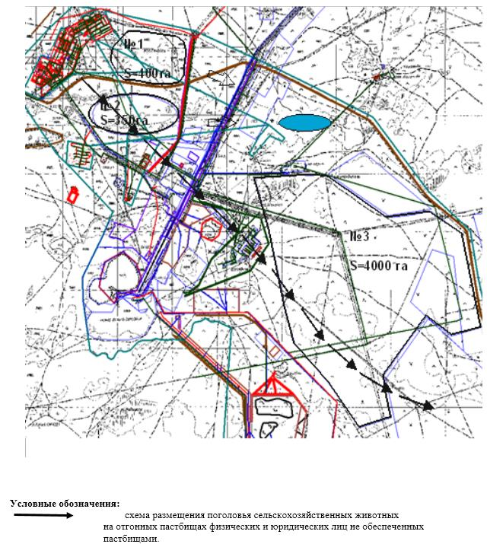

|  |  |
| --- | --- |
|  | Приложение 13 к Плану по управлению пастбищами города Каражал и их использованию на 2022-2023 годы |

**Календарный график по использованию пастбищ, устанавливающий сезонные маршруты выпаса и передвижение сельскохозяйственных животных**

|  |  |  |  |
| --- | --- | --- | --- |
| № | Населенные пункты | Начало выпаса скота на пастбищах | Возврат скота с пастбищ |
| 1 | Город Каражал | Начало апреля | Конец ноября |
| 2 | Поселок Жайрем | Начало апреля | Конец ноября |
| 3 | Поселок Шалгинск | Начало апреля | Конец ноября |

© 2012. РГП на ПХВ «Институт законодательства и правовой информации Республики Казахстан» Министерства юстиции Республики Казахстан